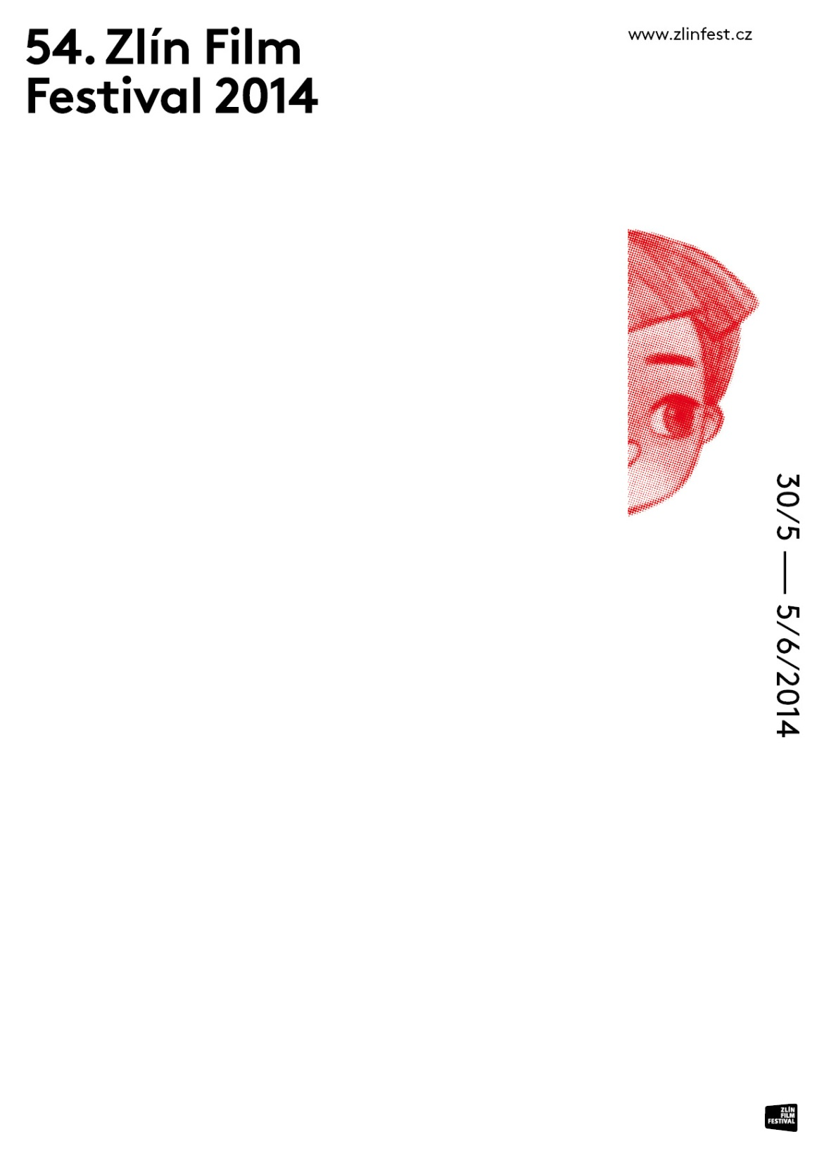
MEZINÁRODNÍ ODBORNÉ POROTY:

1. Mezinárodní odborná porota pro hraný film pro děti, vyhlašuje:
- Zlatý střevíček - za nejlepší hraný film pro děti
The Nightingale/Slavík – režie Philippe Muyl
- Cena města Zlína - za nejlepší dětský herecký výkon v kategorii hraného filmu pro děti
Petr Šimčák ve filmu To See the Sea/Pojedeme k moři - režisér Jiří Mádl

2. Mezinárodní odborná porota pro hraný film pro mládež, vyhlašuje:
- Zlatý střevíček - za nejlepší hraný film pro mládež
Kings of summer/Králové léta – režie Jordan Vogt-Roberts
- Cena Miloše Macourka - za nejlepší mládežnický herecký výkon v kategorii hraného filmu
pro mládež
Gijs Blom ve filmu Boys/Kluci –– režie Mischa Kamp

3. Společná mezinárodní porota dětí a dospělých pro animovaný film, vyhlašuje:
- Zlatý střevíček - za nejlepší animovaný film
Mythopolis – režie Alexandra Hetmerová
- Cena Hermíny Týrlové - cena pro mladého tvůrce do 35 let
Rabbit and Deer/Zajíc a jelen – režie Péter Vácz

4. Mezinárodní odborná porota pro hrané evropské debuty, vyhlašuje:
- Cena Evropa - cena ministra kultury ČR
Broken Hill Blues/Něha – režie Sofia Norlin
- Zvláštní cena poroty
Leave to Remain/Povolení k pobytu – režie Bruce Goodison

5. Mezinárodní odborná porota pro soutěž studentských filmů Zlínský pes, vyhlašuje:
- Cena za TOP film Zlínského psa, jehož autor bude odměněn cenou 1000 EUR.
The Little Cousteau/Malý Cousteau – režie Jakub Kouřil

6. Mezinárodní porota ECFA, vyhlašuje:
- Cena ECFA
Sitting Next to Zoe/Zoe a já – režie Ivana Lalović

7. Mezinárodní ekumenická porota, vyhlašuje:
- Cena ekumenické poroty
Boys/Kluci - režie Mischa Kamp

-Čestné uznání ekumenické poroty:
Vandal/Vandal – režie Hélier Cisterne

DĚTSKÉ POROTY:

1. Mezinárodní dětská porota pro hraný film pro děti, vyhlašuje:
- Hlavní cena dětské poroty - za nejlepší hraný film pro děti
To See the Sea/Pojedeme k moři – režie Jiří Mádl

2. Mezinárodní mládežnická porota pro hraný film pro mládež, vyhlašuje:
- Hlavní cena mládežnické poroty - za nejlepší hraný film pro mládež
Boys/Kluci - režie Mischa Kamp

DIVÁCKÉ CENY, vyhlašuje Markéta Pášmová

Zlaté jablko - nejúspěšnějšímu hranému filmu
Boys/Kluci - režie Mischa Kamp
Zlaté jablko - nejúspěšnějšímu animovanému filmu
You Are So Lucky!/ Ty se máš! – režie Zuzana Brachaczková

